**1. SITIO DE TATUAJES**

Su paleta de colores se compondría de: Negro y/o Gris, Rojo oscuro y Dorado

Esto se debe a que el sitio de tatuajes debe transmitir una sensación de elegancia, misterio y creatividad. El negro y el gris representan la tinta y la seriedad del arte del tatuaje. El rojo oscuro puede aportar un toque de pasión y energía y el dorado añade un toque de lujo y exclusividad, lo que puede ser atractivo para los clientes que buscan tatuajes de alta calidad.



**2. EQUIPO CICLISTA**

Su paleta de colores se compondría de: Verde, Azul, Negro, Amarillo

Los equipos ciclistas suelen transmitir una sensación de salud y energía. El verde evoca la naturaleza y la frescura, lo que se relaciona con el ciclismo al aire libre. El azul representa la seguridad y paciencia necesarias en este deporte. El negro puede representar la sofisticación y la tecnología en las bicicletas y el amarillo aporta un toque de vitalidad y visibilidad, que es importante para los ciclistas en la carretera

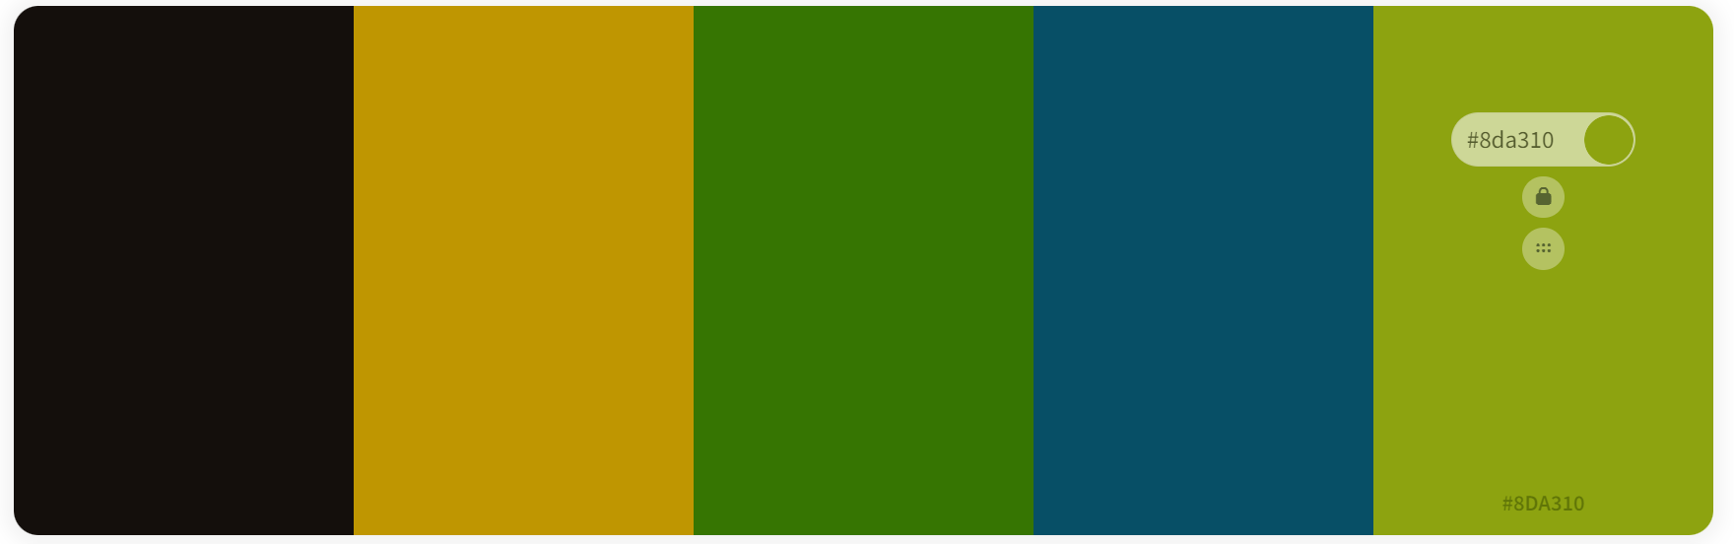

**3. UN FOTÓGRAFO DE NATURALEZA Y PAISAJES PROFESIONAL**

Su paleta de colores se compondría de: Verde esclarecido, Azul cielo, Marrón tierra, Gris claro

Un fotógrafo de naturaleza y paisajes profesional debe reflejar la belleza y la tranquilidad de la naturaleza en su sitio web. El verde esclarecido representa la exuberancia de la naturaleza, mientras que el azul cielo sugiere la serenidad y el espacio abierto. El marrón tierra evoca la conexión con la tierra y la autenticidad de los paisajes y el gris claro aporta un fondo neutro que resalta las imágenes sin distraer.



**4. UN SITIO DE CHUCHERÍAS**

Su paleta de colores se compondría de: Rosa, Amarillo brillante, Azul celeste y Verde menta

Un sitio de chucherías debe ser divertido, alegre y atractivo para un público joven. El rosa es un color asociado con la dulzura y el deleite. El amarillo brillante sugiere energía y diversión. El azul celeste aporta un toque de frescura y de infantilidad y el verde menta es refrescante y se asocia con los sabores de las chucherías.

